*1. Разработка моделей проведения конкретных видов занятий в условиях SMART-обучения.*

В качестве конкретного вида занятий для разработки моделей были выбраны занятия по обучению студентов технических направлений работе в математическом пакете Octave. Так как обучение задумывается для студентов различного уровня подготовки и направлений, то имеет смысл в первую очередь поделить разрабатываемые модели по уровню сложности. Для студентов среднего уровня знаний следует выстроить обучение с бо´льшим сопровождением преподавателя или куратора. В то время как для студентов высокого уровня подготовки эффективнее подключать изначально само задание, кейс, дополняя его необходимыми теоретическими сведениями.

Модель проведения занятий по обучению студентов технических направлений среднего уровня подготовки работе в математическом пакете Octave в условиях smart-обучения:

Блок комментариев

Обсуждение учебных материалов и заданий участниками курса, работа с преподавателями/кураторами.

Обучающий блок

Автоматическая проверка выполненных заданий, тестов и кейсов

Набор кейсов для проверки практических результатов обучения

Блок проверки

Тестирование по теоретическому материалу

Теоретический материал + практические примеры

Отработка полученных знаний и навыков

Модель проведения занятий по обучению студентов технических направлений высокого уровня подготовки работе в математическом пакете Octave в условиях smart-обучения:

Обучающий блок

Автоматическая проверка выполнения кейсов и проверка экспертами/преподавателями

Блок комментариев

Обсуждение учебных материалов и заданий участниками курса, работа с преподавателями/ кураторами/ экспертами.

Набор кейсов для проверки практических результатов обучения

Блок проверки

Теоретический материал

Набор кейсов для развития навыков работы в Octave

*2. Разработка фрагмента SMART-учебника; формирование отчета по выполнению заданий (тема 3) и размещение его в портфолио.*

Smart-учебник – это комплексный учебный материал, создаваемый и обновляемый на основе использования технологических инноваций и Интернет- ресурсов, и содержащий систематическое изложение знаний в предметной области. Среди требований к технологиям создания smart- учебника - использование облачных технологий в процессе создания и использования, расширенные возможности использования мультимедийных средств, интерактивность образовательных инструментов, автоматическая фильтрация по уровню освоения материала (рейтинг знаний), подписка на доступ и использование, групповая работа соавторов и читателей в интернет-пространстве.

В качестве платформы для разработки фрагмента smart-учебника был выбран российский конструктор бесплатных открытых онлайн-курсов и уроков **Stepik**. Stepik — многофункциональная и гибкая платформа для создания образовательных материалов, в которой можно создавать онлайн курсы, интерактивные уроки с видео и различными типами заданий для учащихся, приватные курсы для ограниченной аудитории, проводить олимпиады и конкурсы, запускать программы профессиональной переподготовки и повышения квалификации, а также обучать своих сотрудников и клиентов.

Функциональные особенности данной образовательной среды позволяют использовать ее в качестве платформы, соответствующей основным потребностям smart-учебника. Это обеспечивается следующими характеристиками: наличие необходимого для создания полноценного smart-учебника инструментария (возможность создания учебных групп, разработки, выполнения и проверки заданий, комментирования, обсуждения и консультаций, сбора статических данных и т.д.); кроссплатформенность и кроссбраузерность, обеспечивающие возможность использования учебника и через компьютерные, и через мобильные устройства (глобальный характер сервиса); качественное и своевременное обновление версий. Также выбранная платформа предоставляет возможность использования текстовых, аудио- и видеофайлов, инфографики, и т.п. Также важную роль играет возможность использования различных комплексов упражнений и контроля их выполнения.

В качестве темы для разработки фрагмента smart-учебника была выбрана «Изучение математического пакета Octave».  
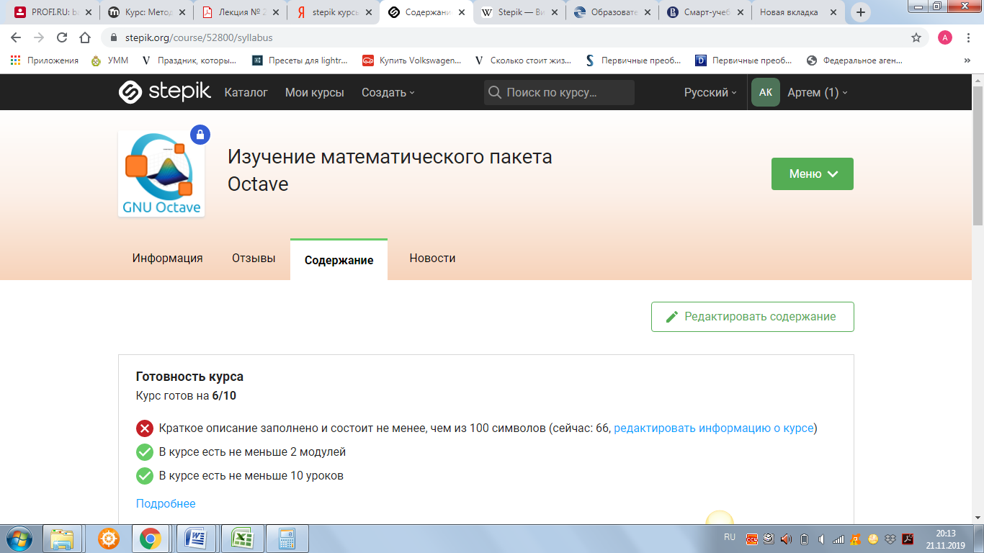

Создание и размещение различного рода информации на платформе Stepik проходит интуитивно понятно. Система подсказывает и указывает основные моменты создания курса. В smart-учебнике на данной платформе должно быть минимум 2 модуля(раздела) и 10 уроков. Также обязательно наличие краткого описания.

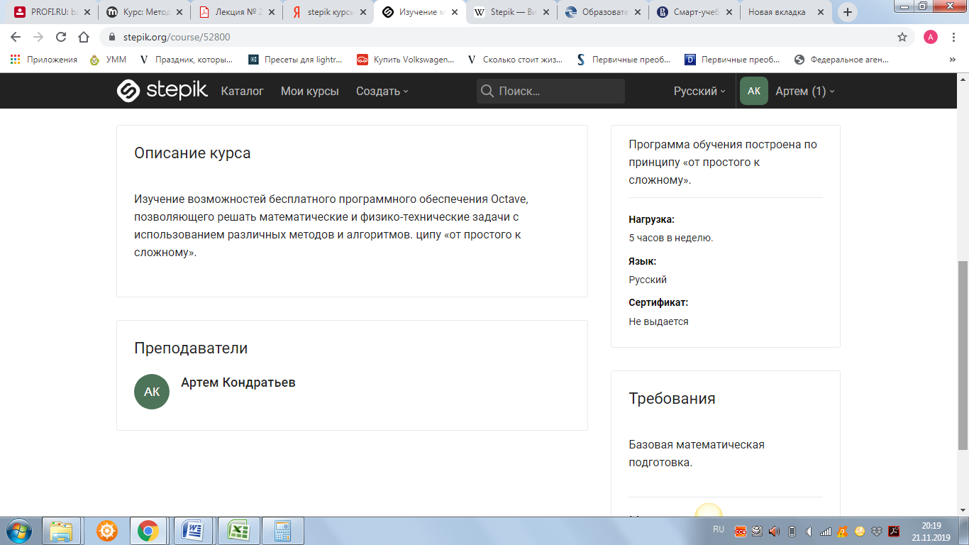*рис.2 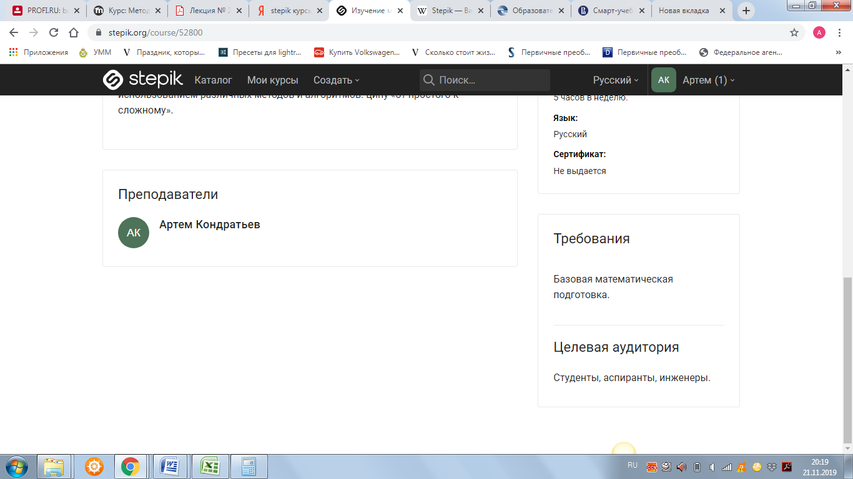рис.3*

Также в рамках создатель образовательного курса может описать основные критерии и рекомендации для пользователей учебника (рис.2 и 3).

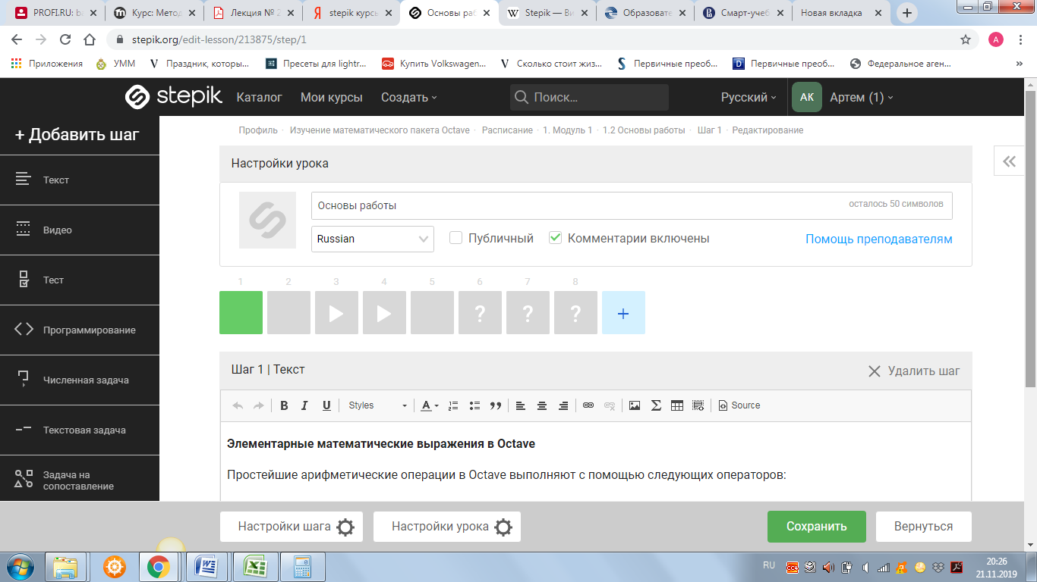

Выбор доступных мультимедиа средств.

Блок для размещения и редактирования информации

Добавление разделов. Разделы могут быть представлены различными мультимедийными средствами.

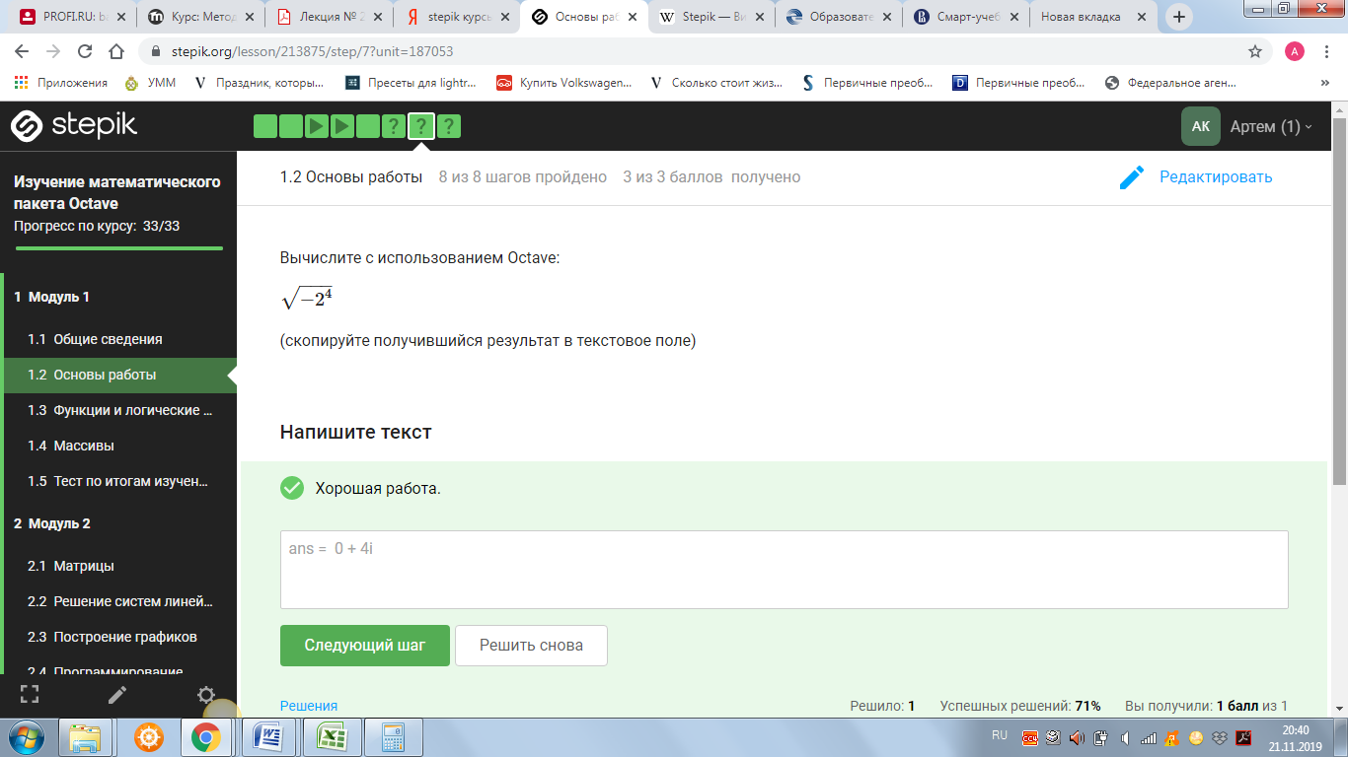  
На данном изображении приведен пример блока автоматического контроля выполнения задания.

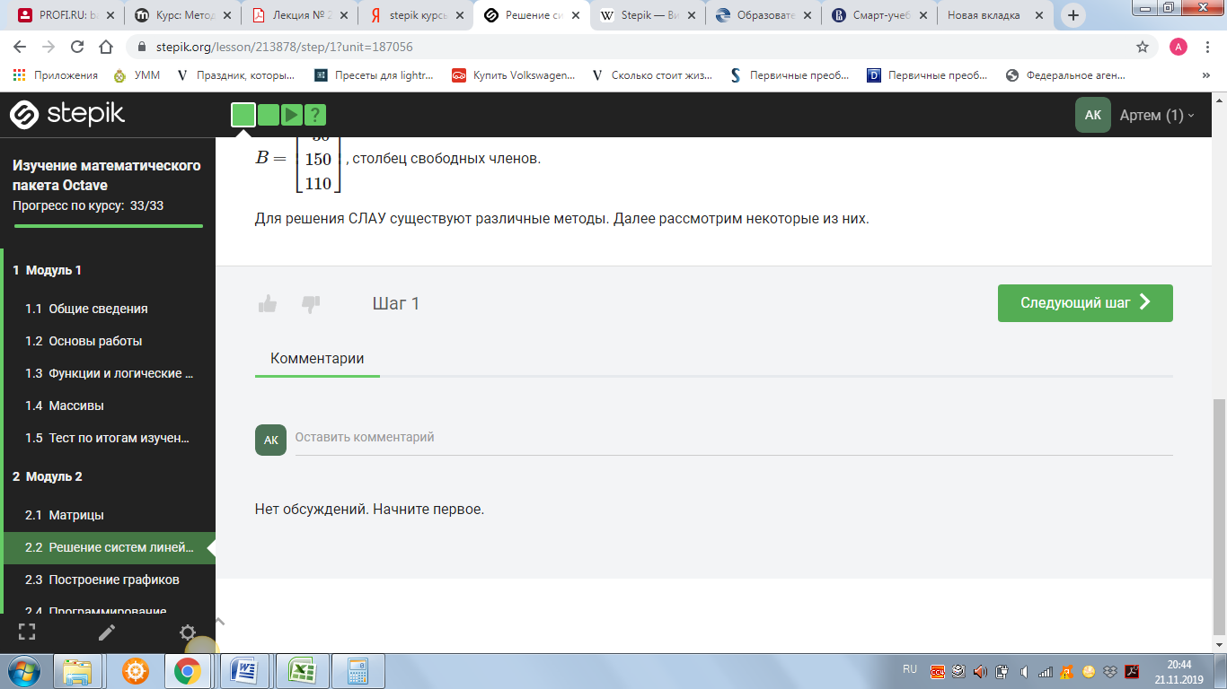  
Пример блока комментариев. Следует отметить, что создатель также может настраивать данный блок к каждому из разделов smart-учебника.

Таким образом, применяя все функции и возможности платформы Stepik можно разработать полноценный smart-учебник, соответствующий всем требованиям и критериям.